Федеральное агентство связи

ФЕДЕРАЛЬНОЕ ГОСУДАРСТВЕННОЕ БЮДЖЕТНОЕ
ОБРАЗОВАТЕЛЬНОЕ УЧРЕЖДЕНИЕ ВЫСШЕГО ОБРАЗОВАНИЯ
«САНКТ-ПЕТЕРБУРГСКИЙ ГОСУДАРСТВЕННЫЙ
УНИВЕРСИТЕТ ТЕЛЕКОММУНИКАЦИЙ ИМ. ПРОФ. М. А.
БОНЧ-БРУЕВИЧА» (СПбГУТ)

Факультет информационных технологий и программной инженерии
Кафедра программной инженерии и вычислительной техники

КУРСОВАЯ РАБОТА

по дисциплине «Проектирование и архитектура программных систем»

тема: «Интерактивная платформа для организации и управления любительскими хоккейными матчами»

Выполнил:
студент группы ИКПИ-11
Дунаев В.Е.

Принял:
Смирнов. К.А.

Санкт-Петербург
2024
Словарь с терминалогией
СУБД - система управления базами данных
ПО – Программное обеспечение

1. Актуальность.

В последние годы наблюдается значительный рост интереса к любительскому спорту, в частности, к хоккею. Увеличение числа любителей хоккея и потребность в удобных инструментах для организации матчей и взаимодействия между игроками и зрителями создают спрос на разработку интерактивной платформы, отвечающей следующим потребностям:
Отсутствие гласности: Множество местных хоккейных команд организуются через мессенджеры, что создает дополнительные сложности для новичков, которые хотят вступить в команду, но не знают о ее существовании.
Организация матчей: В современных условиях любители хоккея часто испытывают трудности с поиском подходящих стадионов, а также с координацией матчей.
Доступ к статистике и аналитике: Игроки и зрители заинтересованы в отслеживании статистики матчей и рейтингов игроков.
Монетизация и бизнес-возможности: Для владельцев стадионов и организаторов спортивных мероприятий приложение открывает новые возможности для монетизации через платные услуги и рекламные партнерства, что делает его привлекательным с коммерческой точки зрения.
2. Общие сведения
2.1. Полное наименование системы и ее условное обозначение; Полное наименование: Интерактивная платформа для организации хоккейных матчей “Много Клюшек”
Условное обозначение: МК.
2.2. Плановые сроки начала и окончания работы по созданию системы; с 21.01.2025 по 21.08.2026

3. Назначение и цели создания (развития) системы
3.1. Назначение системы

“Много Клюшек” – это система, разработанная для улучшения опыта игроков в хоккей, администраторов стадионов и зрителей матчей. Целью системы является создание интерактивной платформы, предоставляющей возможность выбора стадиона командам, регистрации и бронирования мест на матчах, ведения статистики, оценки рейтинга игроков и формирования их репутации, а также возможность общения между членами команд.
МК обеспечивает создание и управление расписанием матчей, позволяя пользователям организовывать события, назначать места проведения и управлять участниками. Система обновляет информацию о матчах в реальном времени, что позволяет всем заинтересованным сторонам быть в курсе последних изменений.
Администраторы стадионов имеют возможность предоставлять площадку для проведения матчей, а также управлять условиями аренды и доступностью стадионов. МК позволяет оперативно обновлять информацию о свободных временных интервалах, ценах на аренду и правилах использования стадионов.
МК предоставляет возможность общения между членами команд. Встроенные функции чата и обмена сообщениями позволяют игрокам легко общаться друг с другом, делиться новостями и организовывать тренировки.
Пользователи имеют доступ к инструментам управления своим аккаунтом, что включает в себя изменение данных, загрузку фотографии и настройку личных предпочтений.
Анализ статистики игроков и команд — функция системы, позволяющая тренерам и игрокам отслеживать достижения и производительность, а также оптимизировать составы команд с учетом стратегий и целей.
Также пользователи могут публиковать результаты матчей, фотографии и видео с игр, а также анонсировать предстоящие события на своих страницах в социальных сетях.

Суммируя вышеизложенное, организация матчей и взаимодействие между участниками часто сталкиваются с трудностями. Система предоставляет интерфейс для управления всеми аспектами хоккейных матчей, что позволяет пользователям сосредоточиться на игре, а не на организационных вопросах.

3.2. Цели создания системы.
Нашей целью является создание удобной платформы для огранизации любительских матчей для всех, кто ценит активный отдых через участие в спортивных играх по типу хоккея. Основные положения:

• Возможность взаимодействия между игроками и администраторами стадионов.
• Огранизация процесса регистрации и бронирования мест на матчах.
• Обеспечение доступа к актуальной информации о стадионах и предстоящих матчах.
• Возможность переписки между членами команд.
• Внедрение системы рейтинга и репутации игроков.
• Интеграция с социальными сетями для обмена информацией и привлечения новых пользователей.

- Характеристики объекта информатизации:

  - Краткие сведения об объекте информатизации или ссылки на документы, содержащие такую информацию;

В ходе разработки платформы МК автоматизируются процессы взаимодействия команд и администраторов стадионов, включая управление расписанием матчей, бронирование стадионов и анализ загруженности объектов.
Система обеспечит многопользовательский доступ для авторизованных участников через веб-интерфейс, доступный в глобальной сети.
Для обеспечения надежности и безопасности данных МК будет размещена на выделенном сервере, который подключен к облачной платформе у выбранного провайдера.

  - Сведения об условиях эксплуатации объекта информатизации.

Серверная часть предназначена для использования на выделенном сервере.
Клиентская часть предназначена для использования на персональных компьютерах через веб-браузер.

- Требования к структуре и функционированию системы

  - Перечень подсистем, их назначение и основные характеристики, требования к числу уровней иерархии и степени централизации системы;

- Подсистема авторизации и регистрации пользователя
- Подсистема управления расписанием
- Подсистема бронирования стадионов
- Подсистема коммуникации и взаимодействия
- Подсистема анализа
- Подсистема интеграции с социальными сетями
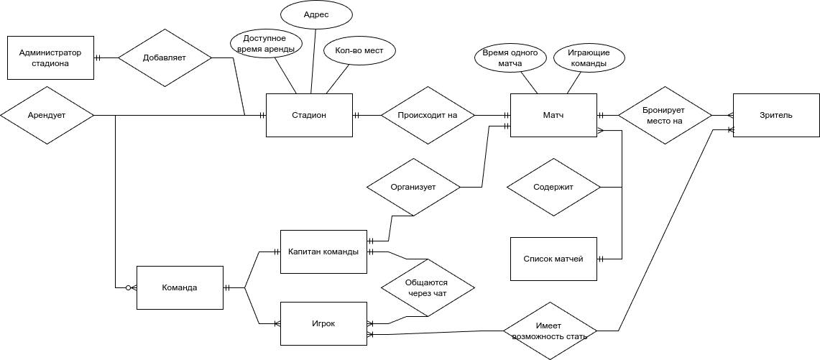
Изображение 1.Фрагмент логической модели данных приложения “Много клюшек” (ER - диаграмма)

Сущность | Описание | Атрибуты
Пользователь | Данные о пользователе, хранимые в системе | + Идентификатор пользователя  + Имя  + Фамилия  + Отчество  + Электронная почта  + Роль в системе (администратор, капитан команды, игрок, зритель)  + Дата рождения  + Паспортные данные  + Пол
Матч | Подробные данные об одном матче, хранимые в системе | + Идентификатор матча  + Дата и время начала матча  + Команда-хозяин (ссылка на идетнификатор команды)  + Команда-гость (ссылка на идетнификатор команды)  + Место проведения
Список матчей | Массив всех матчей, хранимые в системе | + Массив матчей
Хоккейная команда | Данные о хоккейной команде, хранимые в системе | + Идентификатор команды  + Название команды  + Список игроков  + Идентификатор капитана команды  + Родной город команды
Стадион | Данные о стадионе, хранимые в системе | + Город  + Адрес  + Кол-во мест  + Время аренды

Таблица 1. Описание сущностей

Лицо | Описание | Требования | Обязательства
Администраторы стадионов | Ответственные за управление стадионом, организацию аренды и расписания матчей | - Доступ к информации о бронировании и расписании матчей. - Возможность обновления данных о стадионе. - Уведомления о запросах на аренду. | - Обеспечение доступности стадиона для матчей. - Поддержание актуальности информации о стадионе. - Обработка запросов на аренду.
Капитаны команд | Лидеры команд, отвечающие за организацию участия команды в матчах и взаимодействие с игроками. | - Доступ к информации о матчах и расписании. - Возможность отправки запросов на бронирование стадионов. - Инструменты для общения с игроками. | - Организация тренировок и матчей для команды.  - Информирование игроков о расписании и изменениях.  - Поддержка командного духа.
Игроки | Участники хоккейных команд, которые играют в матчах. | - Доступ к информации о матчах и статистике. - Возможность общения с капитаном и другими игроками. - Уведомления о предстоящих матчах. | - Участие в тренировках и матчах.  - Соблюдение правил и духа игры.  - Поддержка команды и взаимодействие с другими игроками.
Зрители | Болельщики, которые приходят на матчи и поддерживают команды. | - Доступ к информации о предстоящих матчах и результатах. - Возможность бронирования билетов. | - Соблюдение правил поведения на стадионе.

Таблица 2. Описание заинтересованных лиц
5.2. Требования к функциям (задачам), выполняемым системой;
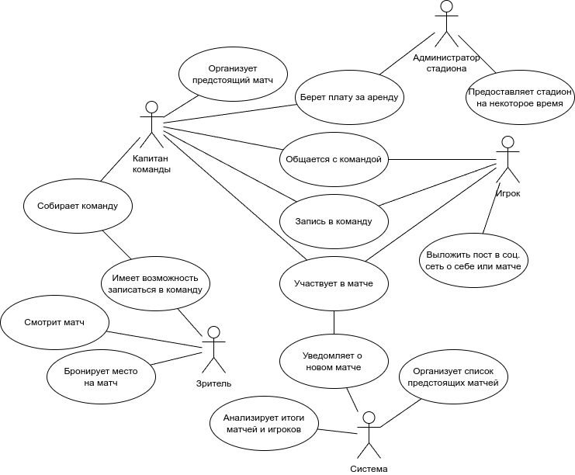

Изображение 2. Диаграмма вариантов использования

Подсистема авторизации и регистрации пользователя:
Подсистема необходима для создания профиля пользователя, авторизации и аутентификации. Она позволяет создавать профили (регистрироваться) для новых пользователей, а также совершать вход пользователям, у которых уже имеются профили в МК.
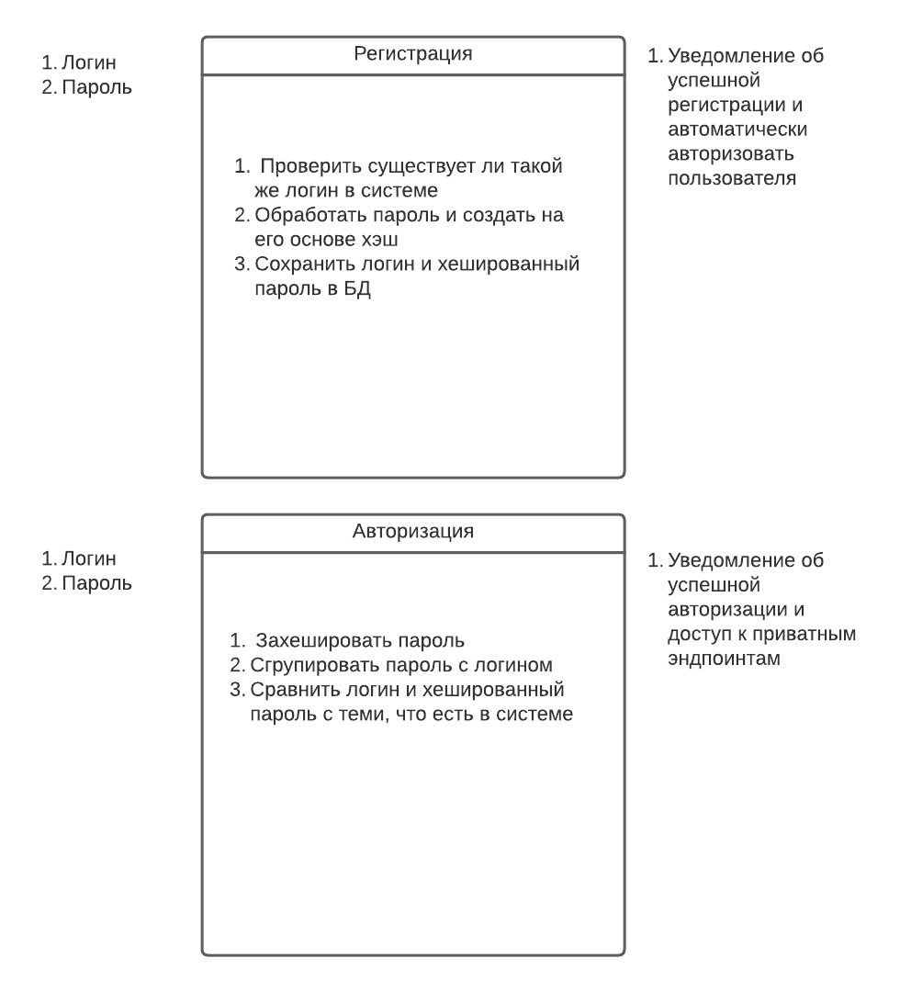

Изображение 3. Схема HIPO для авторизации и регистрации пользователей
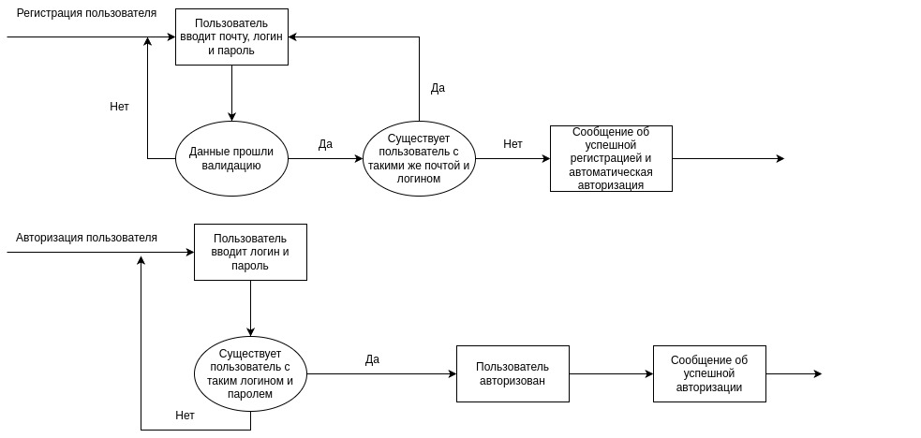

Изображение 4. Блок-схема для авторизации и регистрации пользователей
Подсистема управления расписанием:
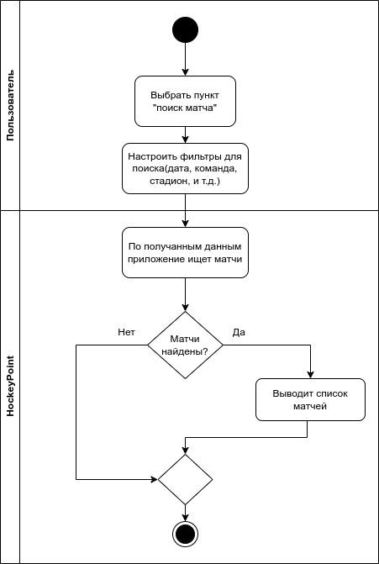
Обеспечивает автоматизацию планирования матчей и мероприятий, позволяя командам и организаторам легко настраивать и изменять расписание. Пользователи получают уведомления о предстоящих событиях и изменениях в расписании.

Изображение 5. Графическое представление варианта использования “Поиск матча”
Подсистема бронирования стадионов:
Упрощает процесс аренды стадионов, позволяя командам проверять доступность в реальном времени и осуществлять онлайн-бронирование. Она также управляет платежами и отправляет подтверждения бронирования пользователям.
Подсистема коммуникации и взаимодействия:
Обеспечивает эффективную связь между командами, администраторами стадионов и другими заинтересованными сторонами через чаты и уведомления. Это позволяет быстро решать вопросы и обмениваться информацией в режиме реального времени.

Подсистема анализа:
Автоматизирует сбор и анализ статистики игроков и команд, предоставляя инструменты для оценки производительности и принятия обоснованных решений. Она также включает функции для создания профилей игроков и прогнозирования будущих результатов на основе исторических данных.
Подсистема интеграции с социальными сетями:
Интеграция с социальными сетями предоставляет возможность пользователям публиковать обновления о своих командах, делиться фотографиями и видео с матчей, а также приглашать друзей и знакомых на игры.
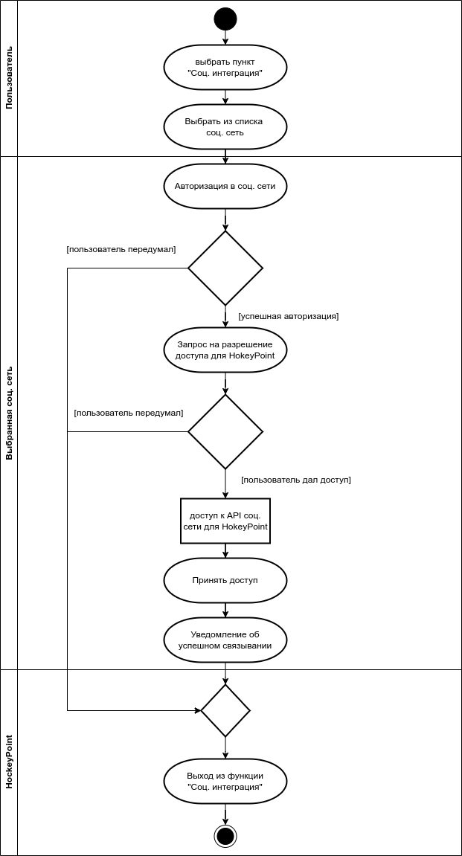
Подсистема также включает функции для аутентификации пользователей через социальные сети.

Изображение 6. Графическое представление варианта использования “Социальная интеграция”

  - Требования к способам и средствам связи для информационного обмена между компонентами системы;

В качестве протокола взаимодействия между компонентами Системы на транспортно-сетевом уровне необходимо использовать протокол TCP/IP.
Для организации информационного обмена между компонентами Системы должны использоваться специальные протоколы прикладного уровня, такие как: HTTP и его расширение HTTPS, WebDAV, LDAP.
Для организации доступа пользователей к Системе через браузер должен использоваться протокол презентационного уровня HTTP и его расширение HTTPS.

  - Требования к эргономике и технической эстетике;

Подсистема организации доступа через браузер должна обеспечивать удобный для конечного пользователя интерфейс, отвечающий следующим требованиям:

1. В части внешнего оформления:
- интерфейсы подсистем должен быть типизированы;
- должно быть обеспечено наличие локализованного (русскоязычного) интерфейса пользователя;
- в процессе разработки должен быть определен используемый шрифт по умолчанию, который будет использоваться во всей подсистеме, с возможностью выбора шрифта пользователем или использованием шрифта его системы
- в процессе разработки должна быть создана модель зависимости размеров шрифтов от контекста, в котором они используются
- в процессе определения идентичности программы должна быть определена цветовая палитра из 2-3 основных цветов
- в шапке отчетов должен использоваться логотип данного программного обеспечения, который будет разработан в процессе определения идентичности программы

2. В части диалога с пользователем:
- для наиболее частых операций должны быть предусмотрены «горячие» клавиши;
- при возникновении ошибок в работе подсистемы на экран монитора должно выводиться сообщение с наименованием ошибки и с рекомендациями по её устранению на русском языке.

3. В части процедур ввода-вывода данных:
- должна проводится проверка введенных данных на корректность в реальном времени, с отображением подсказок и сообщений об ошибках.
- при изменении состояния отображаемых данных (например список матчей) смена отображаемой информации должна проходить с краткосрочной анимацией исчезновения и появления.

5.5. Требования к защите информации от несанкционированного доступа;
- Защита Системы должна обеспечиваться во время функционирования системы, данные должны храниться в зашифрованном виде.
- Программно-технические средства защиты не должны существенно ухудшать основные функциональные характеристики Системы (надежность, быстродействие, возможность изменения конфигурации).
- Средства защиты, входящие в состав системы, должны иметь средства регистрации критических системных событий в электронных журналах и средства оперативного оповещения об этих событиях администраторов безопасности.
- Система должна обеспечивать обработку конфиденциальной информации.

5.6. Перспективы развития, модернизации системы.

- Добавление новых видов спорта.
- Расширение географии использования

- Требования к видам обеспечения.
Для математического обеспечения системы требуется:
  - Использование различных статистических методов и алгоритмов для анализа матчей и рейтинга игроков: метод главных компонент(РСА), метод регрессионного анализа, метод Монте-Карло.

Для информационного обеспечения требуется:
  - Для реализации подсистемы хранения данных и подсистемы управления доступом должна использоваться одна из следующих СУБД на выбор стороны, эксплуатирующей систему: MySQL 8.0+ or MariaDB 10+ или PostgreSQL 10+
  - Для хранения информации о матчах, пользователях, стадионах, настройках системы должна использоваться СУБД
  - Данные, передающие между элементами системой, передающиеся пользователю и от него должны осуществлять перемещение в зашифрованном виде
  - В случае аварий или сбоевы электропитания системы уже хранимые данные должны быть восстановлены из резервной копии, если они будут повреждены.
  - После восстановления системы от аварий и сбоев должна начаться автоматическая проверка на повреждения хранимых данных.
  - Выход из строя n-1 сервера не должен сказываться на работоспособности подсистемы хранения данных при общем количестве серверов n, оперирующих одним набором данных
Для лингвистического обеспечения требуется:
  - Для организации разработки серверной части должен использоваться объектно-ориентированный язык Java версии
11.
  - Для организации разработки части визуального представления должен использоваться Javascript.
  - Языком манипулирования данных должен выступать SQL.
  - Все прикладное программное обеспечение системы для организации взаимодействия с пользователем должно использовать русский язык как основной.
  - Для организации диалога с пользователем должен использоваться интернет-браузер с графическим отображением
  - Для кодирования и декодирования всей информации внутри системы и между её частями должна использоваться кодировка UTF-8

Для программного обеспечения системы требуется:
Работа серверной части должна поддерживать все перечисленные операционные системы:
  - Astra Linux Орёл
  - Ubuntu 22.04 LTS
  - Red Hat Enterprise Linux 8 или выше
  - Debian 11
  - SUSE Linux Enterprise Server 15
  - openSUSE Leap 15.4 - CentOS Stream
Для технического обеспечения требуется:
В состав комплекса должны входить следующие технические средства:
  - Минимум один сервер Системы
  - Персональные или рабочие компьютеры пользователей

Предъявляемые минимальные системные требования, необходимые для функционирования системы:
  - 64-битный центральный процессор
  - 1 Гб оперативной памяти на процесс
  - Веб-браузер с поддержкой HTML5, CSS, JavaScript

